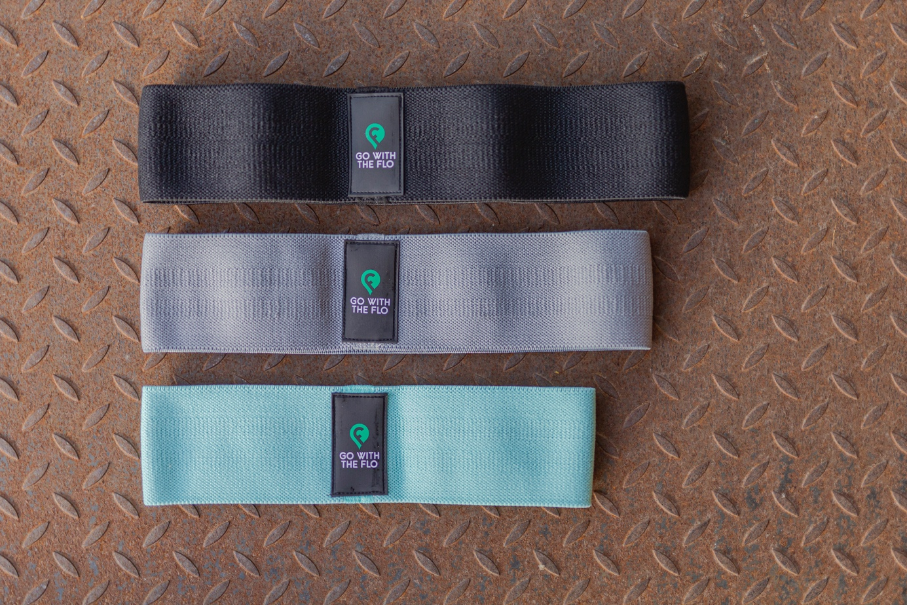



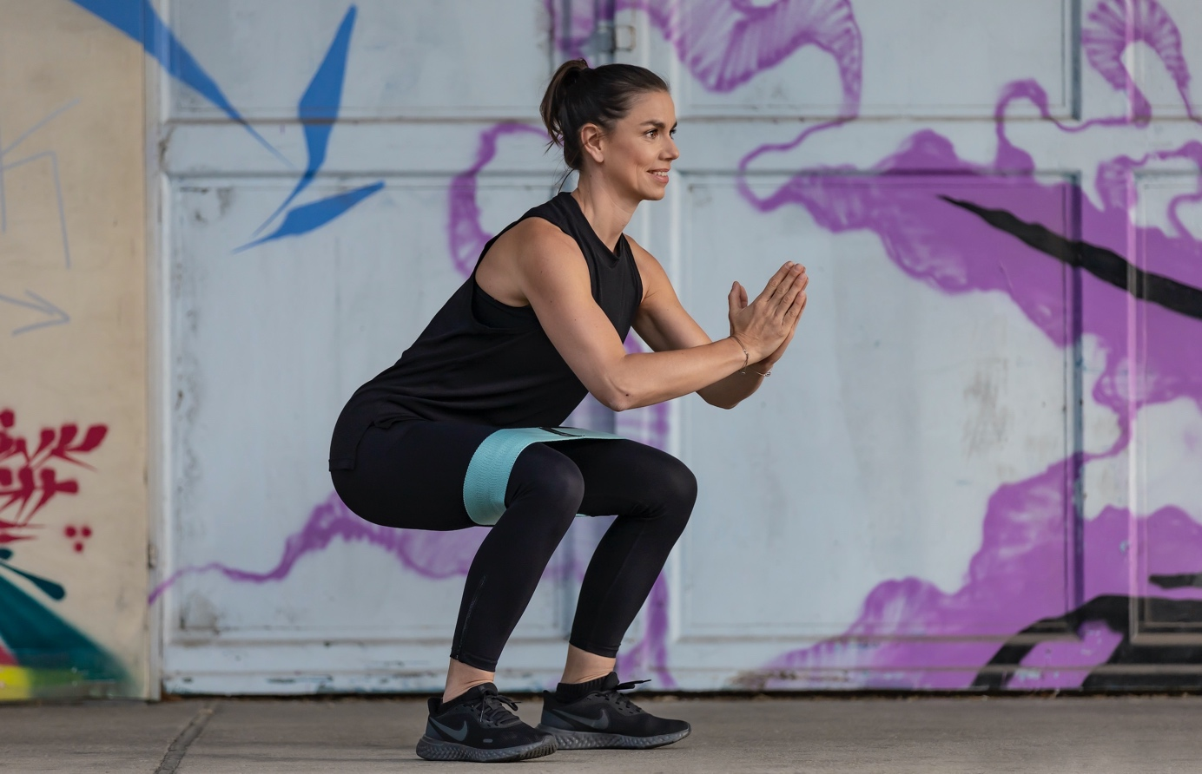

Katrin Eckerstorfer
info@gowiththeflo.at
www.gowiththeflo.at
0664-2027169
Alles über Fit Summer Online Coaching
GWTF Minibands

